Общие правила безопасности.  - формируйте у детей навыки обеспечения личной безопасности;  - проведите с детьми индивидуальные беседы, объяснив важные правила, соблюдение которых поможет сохранить жизнь;  - решите проблему свободного времени детей;  -чтобы не стать жертвой или виновником дорожно-транспортного происшествия, обучите детей правилам дорожного движения, научите их быть предельно внимательными на дороге.  У ребенка должен быть выработан твердый навык: прежде, чем сделать первый шаг с тротуара, он поворачивает голову и осматривает дорогу во всех направлениях. Это должно быть доведено до автоматизма.  Учите ребенка замечать машину. Иногда ребенок не замечает машину или мотоцикл, находящиеся вдалеке. Научите его всматриваться вдаль.  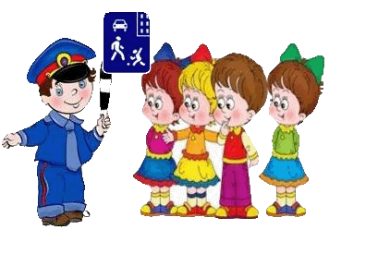 | Меры безопасного поведения при работе с Интернетом:  Объясните детям, что общаться и вести себя в социальной сети необходимо так же осторожно, как и в реальной жизни. Запретите детям оставлять в публичном доступе или отправлять незнакомцам по почте контактную информацию (телефон, адрес).  Объясните детям, что нельзя соглашаться на уговоры незнакомых людей о личной встрече.  Просматривайте сайты, которыми часто пользуется ваш ребёнок, с целью недопущения вовлечения ребёнка в неформальные организации.  Убедитесь, что ваши дети знают телефон полиции, скорой помощи, пожарной службы. Научите правилам безопасности дома и на улице.  Всегда знайте, где ваши дети, и они пусть всегда знают, где вы.  . Всегда записывайте адреса и телефоны всех друзей вашего ребенка, а также телефоны (рабочие и мобильные) их родителей. В случае возникновения неприязни между вашим ребенком и еще кем- либо обязательно выясните ее причины, постарайтесь уладить конфликт или избавьте ребенка от любого возможного контакта с источником неприязни.  Никогда не пренебрегайте детскими опасениями, даже если вам кажется, что они мнимые.  Убедите ребенка, что вы всегда придете на помощь, что бы ни произошло. | 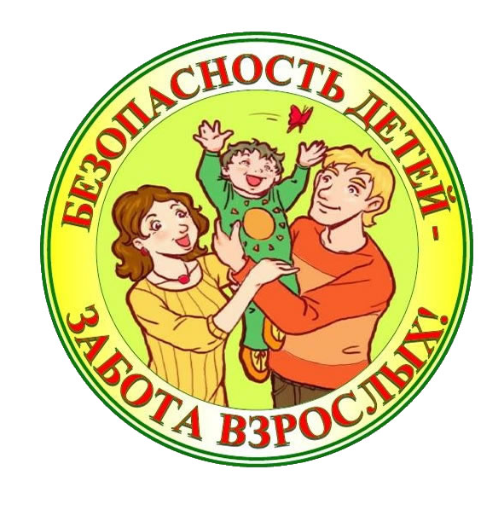
Основные правила безопасного поведения на льду.  С появлением первого ледяного покрова на водоемах выход на лед запрещается.  Тонкий лед не прочен и не выдерживает тяжести человека.  - убедительная просьба не отпускать детей на лед без присмотра;  - объясните детям, что под снегом лед всегда тоньше, чем на открытом месте.  Попав в беду, следует:  - немедленно звать на помощь (первый, кто услышит ваш зов, поспешит оказать вам ее);  - пока же помощь придет, постарайтесь сохранить спокойствие, не барахтайтесь в воде, а попытайтесь опереться грудью на кромку льда с выброшенными вперед руками и самостоятельно выбраться на лед;  - взобравшись на лед, двигайтесь лежа, пока не выберетесь из опасного места.  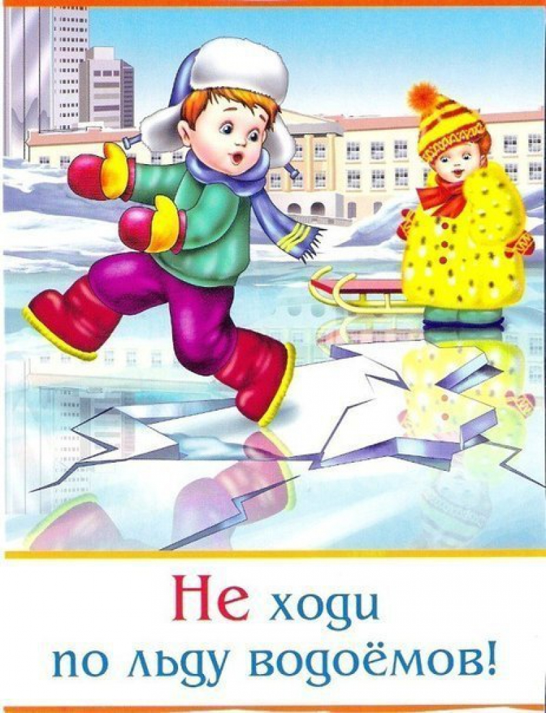 | Берегите своих детей,  Их за шалости не ругайте.  Зло своих неудачных дней  Никогда на них не срывайте.  Не сердитесь на них всерьез,  Даже если они провинились,  Ничего нет дороже слез,  Что с ресничек родных скатились.  Если валит усталость с ног  Совладать с нею нету мочи,  Ну а к Вам подойдет сынок  Или руки протянет дочка.  Обнимите покрепче их,  Детской ласкою дорожите  Это счастья короткий миг,  Быть счастливыми поспешите.  Ведь растают как снег весной,  Промелькнут дни златые эти  И покинут очаг родной  Повзрослевшие Ваши дети.  Перелистывая альбом  С фотографиями детства,  С грустью вспомните о былом  О тех днях, когда были вместе.  Как же будете Вы хотеть  В это время опять вернуться  Чтоб им маленьким песню спеть,  Щечки нежной губами коснуться.  И пока в доме детский смех,  От игрушек некуда деться,  Вы на свете счастливей всех,  Берегите ж, пожалуйста, детство! | Уважаемые мамы и папы!  Лучший способ сохранить свою жизнь и жизнь вашего ребенка — соблюдение правил безопасности.  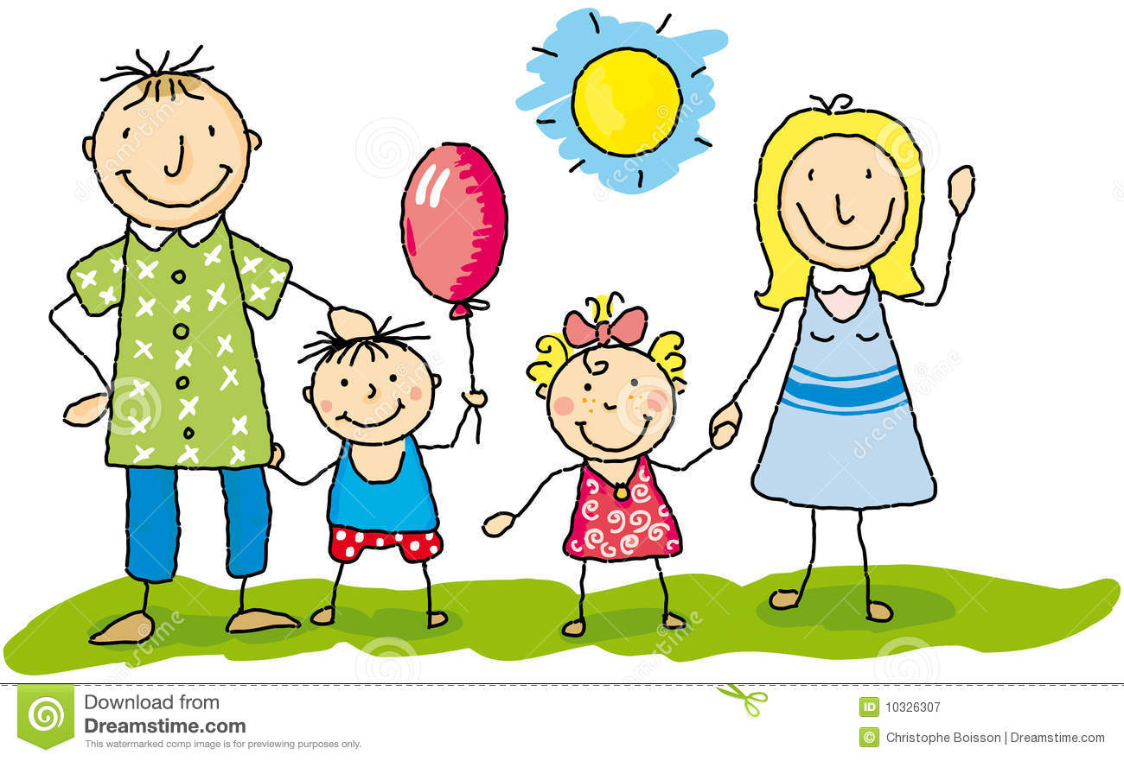  Помните, что от природы дети беспечны и доверчивы.  Внимание у детей бывает рассеянным.  Поэтому, чем чаще вы напоминаете ребёнку несложные правила поведения, тем больше вероятность, что он их запомнит, и будет применять.  Чтобы уберечь своего ребенка от беды, следует, прежде всего, научить его распознавать опасность.

